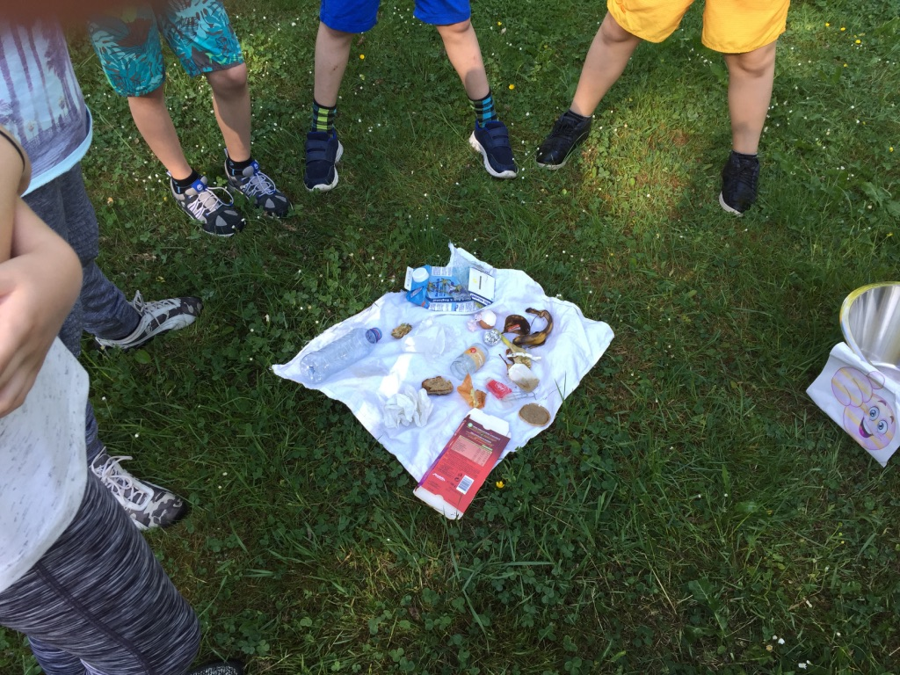
2.6.2017
Das Haus von der Natur

Wir sind mit dem Bus gefahren.
Die Lehrerin die dort arbeitet, hat zwei Gruppen gemacht.
Wir mussten die Essensreste in den richtigen Eimer sortieren.
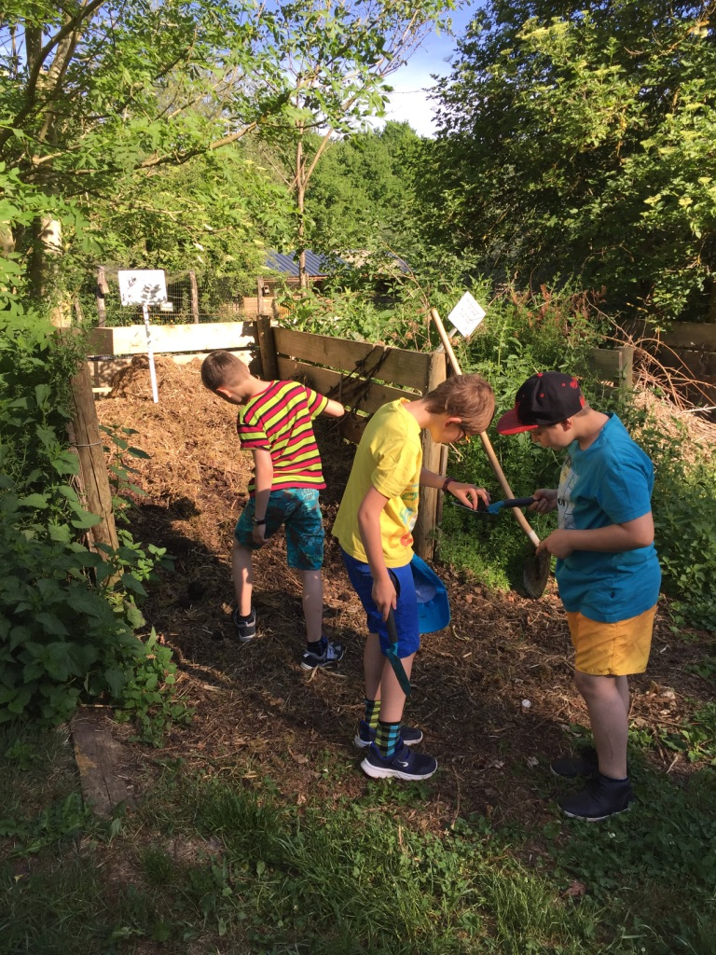
Dann haben wir uns den Komposthaufen angeschaut.
Wir mussten auch Insekten finden.
Danach haben wir ein Spiel gespielt.
Nach dem Spiel haben wir eine Pause gemacht.
Dann nach der Pause haben wir Rotkohl gepflanzt.
Wir haben alle Pflanzen im Garten gegossen.
Wir haben auch Sonnenblumen gepflanzt und gegossen.
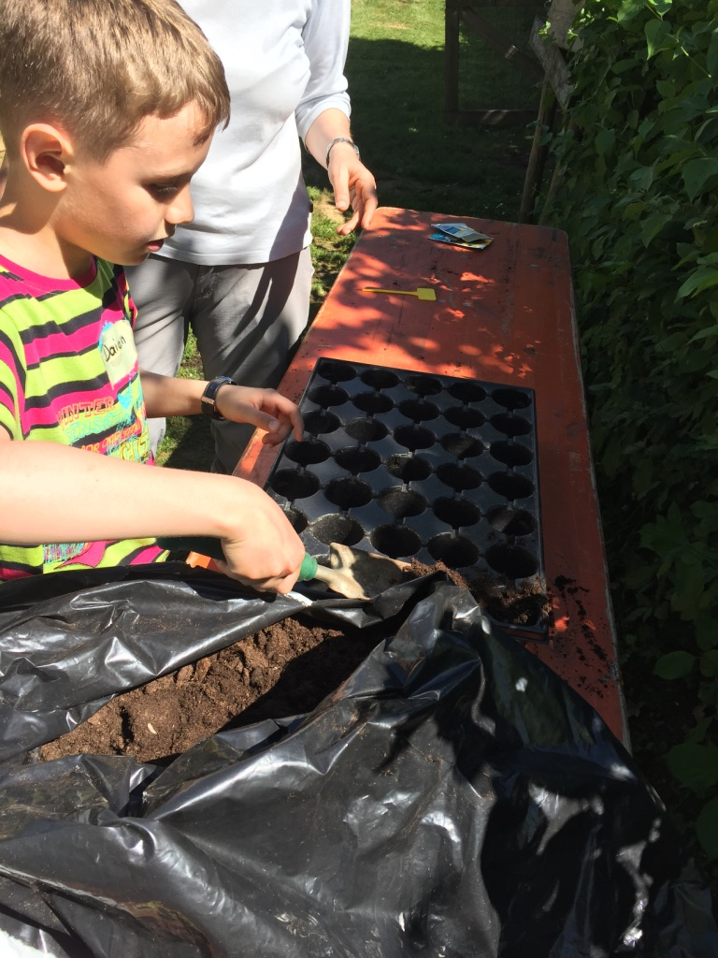
Dann haben wir Wasser getrunken.
Wir haben uns die Tiere angeschaut.
Dann sind wir mit dem Bus zur Schule gefahren.
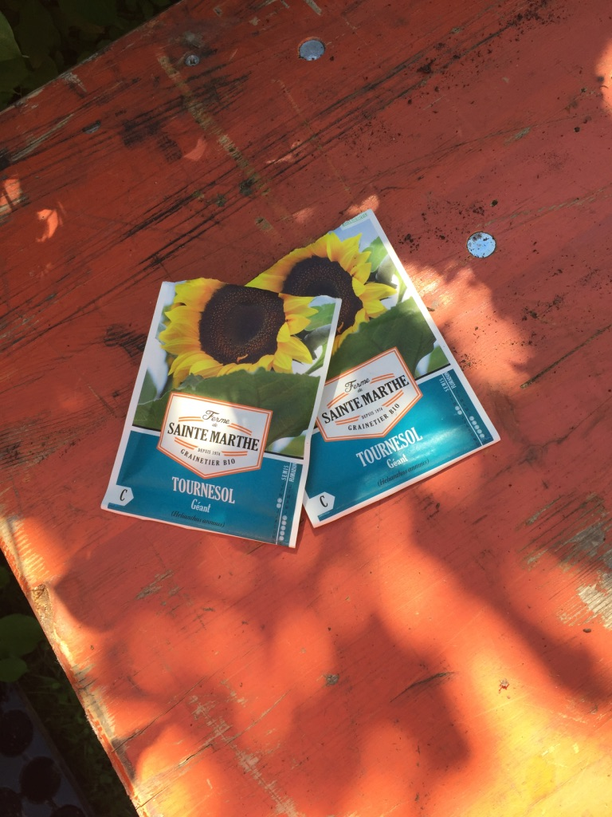
Daian, 9 Jahre, Klasse 3.1 B
